Interaktive Systeme

Blatt 4

Aufgabe 1)

a)

Law of Proximity

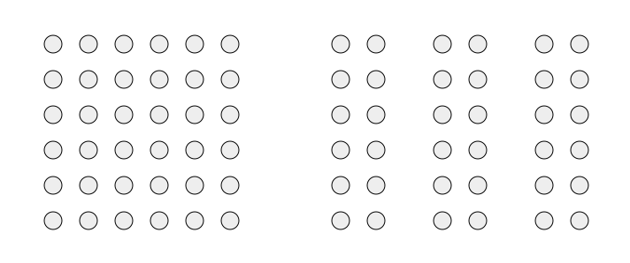

Elemente mit geringen Abständen zueinander werden als zusammengehörig wahrgenommen.

Law of Similarity

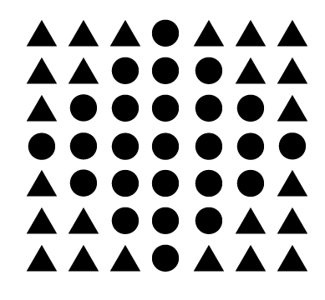

Einander ähnliche Elemente werden eher als zusammengehörig erlebt als einander unähnliche.

Law of Continuity



Linien werden immer so gesehen, als folgten sie dem einfachsten Weg. Kreuzen sich zwei Linien, so gehen wir nicht davon aus, dass der Verlauf der Linien an dieser Stelle einen Knick macht, sondern wir sehen zwei gerade durchgehende Linien.

Law of Closure



Es werden bevorzugt Strukturen wahrgenommen, die eher geschlossen als offen wirken.

Law of Figure & Ground



Ist ein Fachausdruck aus dem Bereich der [Sinneswahrnehmung](https://de.wikipedia.org/wiki/Sinneswahrnehmung). Er beschreibt die Unterscheidung von Vordergrund (Figur) und Hintergrund (Grund).

Wikipedia:

Similarity: Alle Themen im gleichen Muster und die Unterpunkte wieder mit ähnlichen logos (alle rund)   
  
Proximity: Alles Überschriften mit ihren Unterpunkten haben einen Abstand zu den anderen punkten.

Figure & Ground: Die Kasterl sollen sich hervorheben.

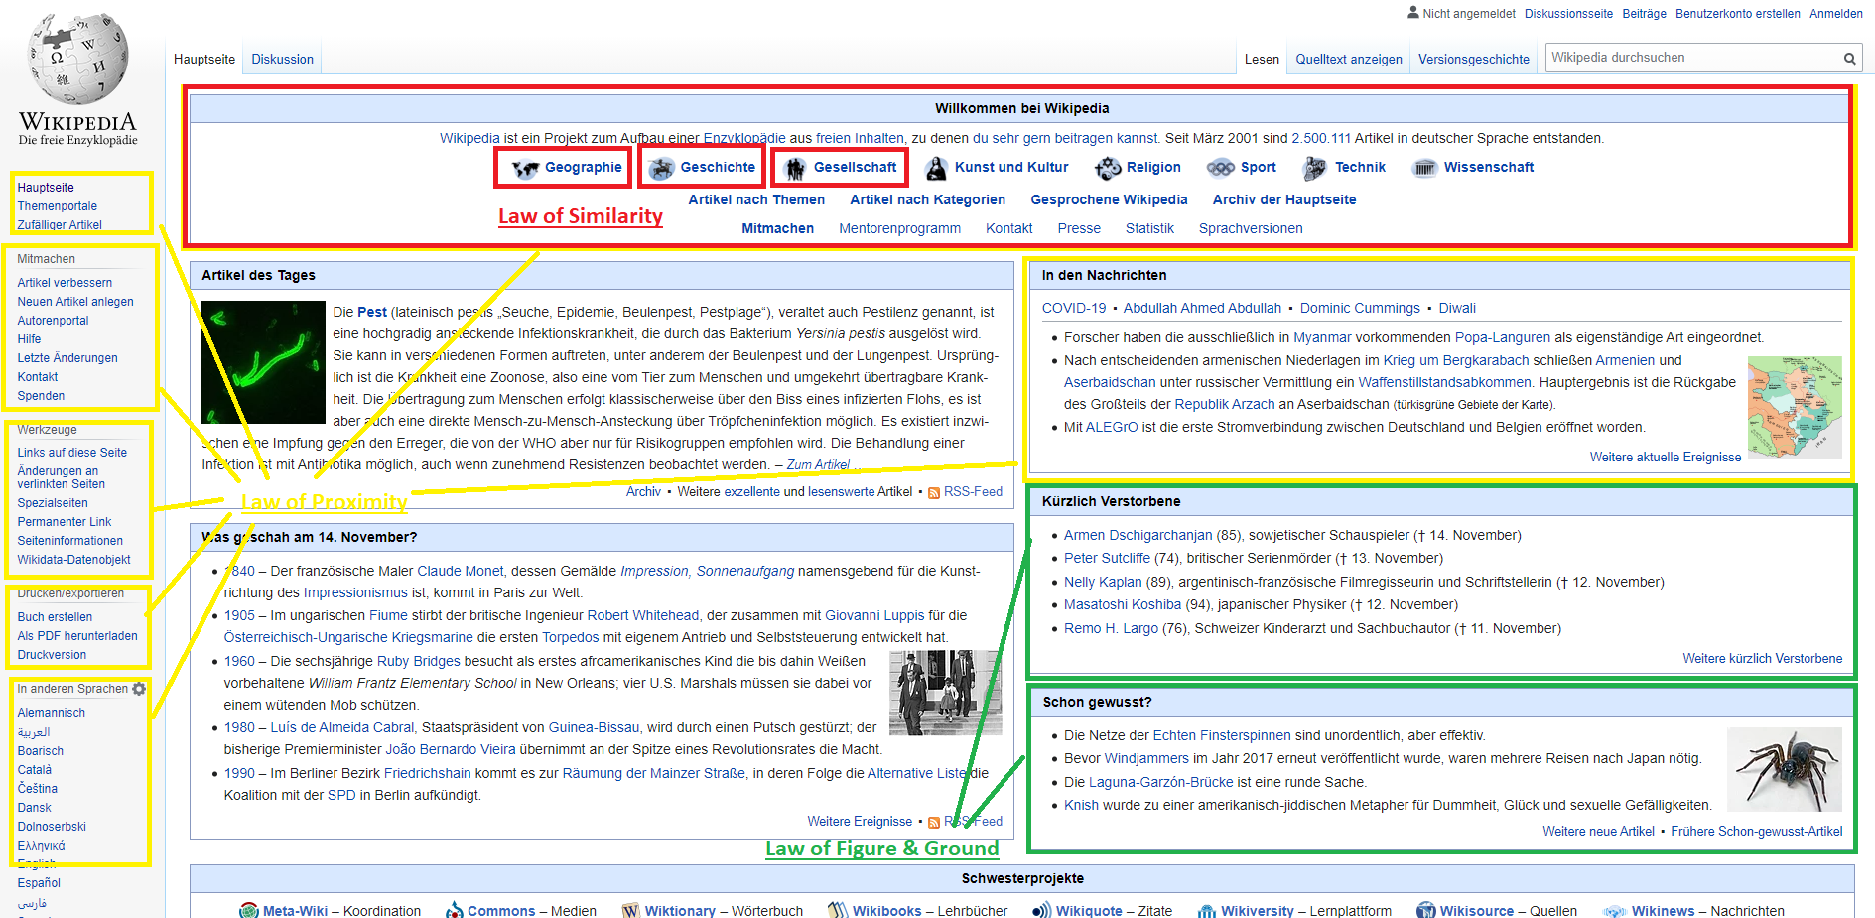

Youtube:

Gleich wie bei Wikipedia.

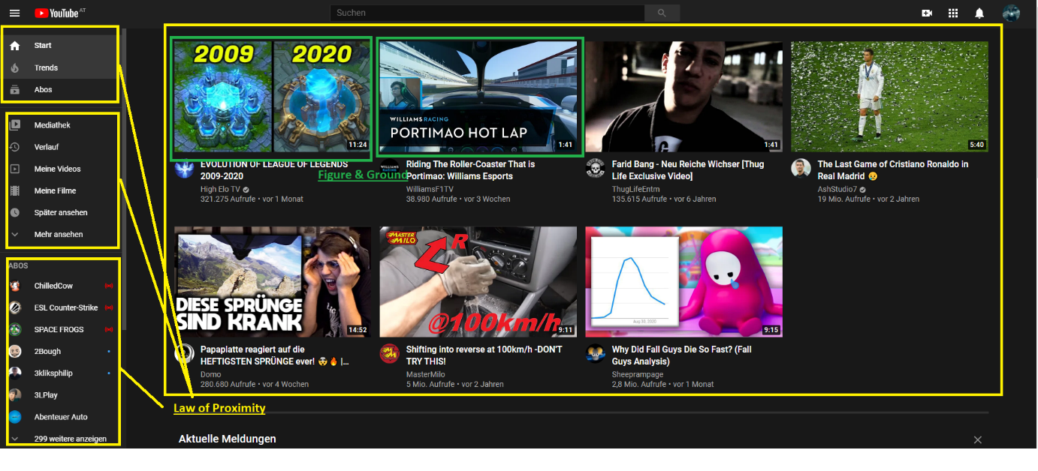

Aufgabe 2)

a)

Durch bestimmte Ereignisse kann eine Fokussierung der Aufmerksamkeit hervorgerufen werden. Die Zuwendung der Aufmerksamkeit hängt von bestimmten Eigenschaften der Objekte ab.

* Größe und Reizintensität
* Bewegung
* Farbigkeit
* Kontrast zur Umgebung
* Auffällige Symmetrie
* Etc.

Zb Farbgebung:

1)



Man nimmt eine Primary Farbe und dann die komplementäre Farbe dazu in einem 7:3 Verhältnis.

Bei Blau ist das Komplement Orange.

2) Rot sticht immer hervor. Es ist eine starke dynamische Farbe, die vieles bedeutet. Liebe, Aufmerksamkeit, Angst, überleben etc. Beispiele dafür wären: Valentinstag, Stop Schilder bzw eine Rote Ampel. Es wird aber auch oft verwendet, um eben auf wichtige Dinge hinzuweisen oder Aufmerksamkeit darauf zu lenken.

Hier zum Beispiel sogenannter Clickbait auf YouTube:

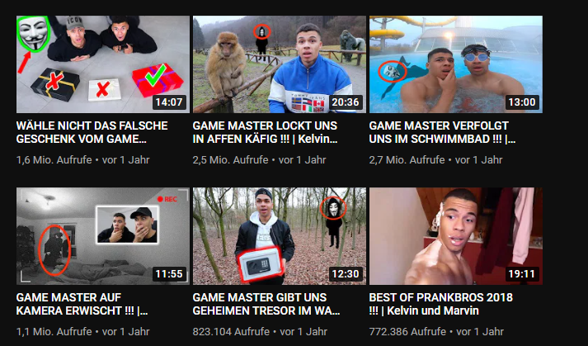

Allein aufgrund dieser roten Kreise klicken viele Leute darauf obwohl die Objekte klar erkenntlich zu sehen sind.

3)

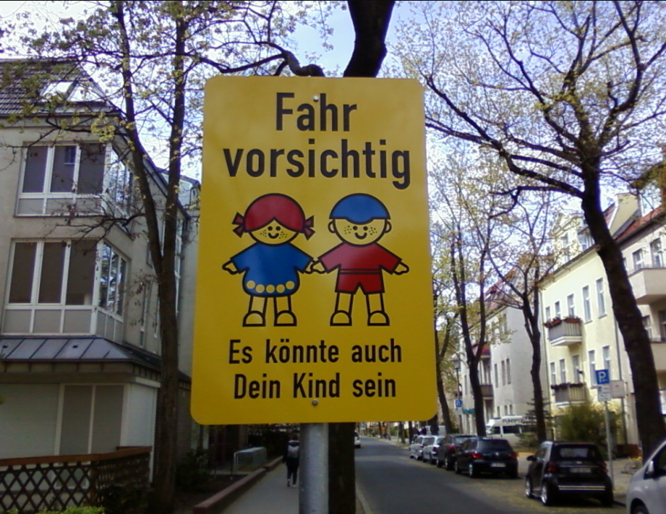

Beispiel [Straßenverkehr](https://de.wikipedia.org/wiki/Stra%C3%9Fenverkehr): subjektbezogener [Warnhinweis](https://de.wikipedia.org/wiki/Warnhinweis) („Es könnte auch Dein Kind sein“) als Aufforderung, vorsichtig zu fahren.

b)

Da es zwei verschiedene Arten auf das Langzeitgedächtnis zuzugreifen. Eines wäre das Erinnern (Recall) das andere das Wiedererkennen (Recognition). Beim Erinnern müssen wir aktiv Elemente aus unserem Langzeitgedächtnis reproduzieren. Fragen die auf Wiedererkennung beruhen, können in der Regel mit Ja oder Nein beantwortet werden.

Deswegen verwendet man in modernen Benutzerschnittstellen Elemente, die ein einfaches Wiedererkennen ermöglichen. Es werden Icons, also visuelle Elemente besser erkannt als textuelle Elemente.

Die Berücksichtigung der unterschiedlichen Arten uns zu erinnern kann zu Benutzerschnittstellen führen, die weniger frustrierend für die Anwender sind.